Dojazd
Hampton by Hilton Olsztyn,
aleja Marszałka Józefa Piłsudskiego 34, 10-577 Olsztyn

Najbliższe przystanki:
- Planetarium 02 (Piłsudskiego), ok. 50 m, dojazd do przystanku autobusami nr 106, 128 i tramwajem nr 4.
- Skwer Wakara 02 (Kościuszki), ok. 150 m, dojazd do przystanku autobusem nr 107 oraz tramwajem nr 2 i 3.
– poniżej mapa komunikacji z: Dworca Głównego w Olsztynie, oraz oznaczenie najkrótszych tras przy korzystaniu z komunikacji miejskiej (ok. 1,3 km od Dworca Głównego).

Uwaga: dostęp do przystanków przy pomocy przejść dla pieszych w poziomie.
Linie autobusowe obsługiwane są pojazdami niskopodłogowymi i wysokopodłogowymi.

Dostępność
Dojście do budynku: przy wejściu nawierzchnia z kostki polbruk.

Transport samochodowy:
Dostęp do miejsc parkingowych dla osób przyjeżdżających samochodami.

Wejście: wejście od ulicy, podjazd bez progów.

Dostępność sali, w której odbywa się spotkanie: sala na parterze, podjazd bez progów.

Toalety dla osób o specjalnych potrzebach wynikających z niepełnosprawności.
W obiekcie znajdują się toalety dostosowane do osób z niepełnosprawnościami.

Lokalizacja:
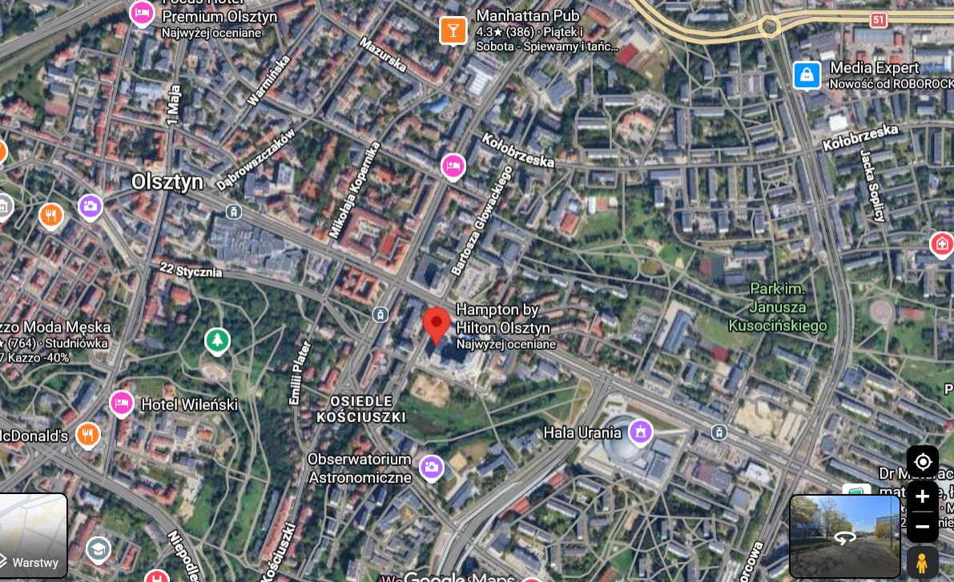
Widok obiektu:

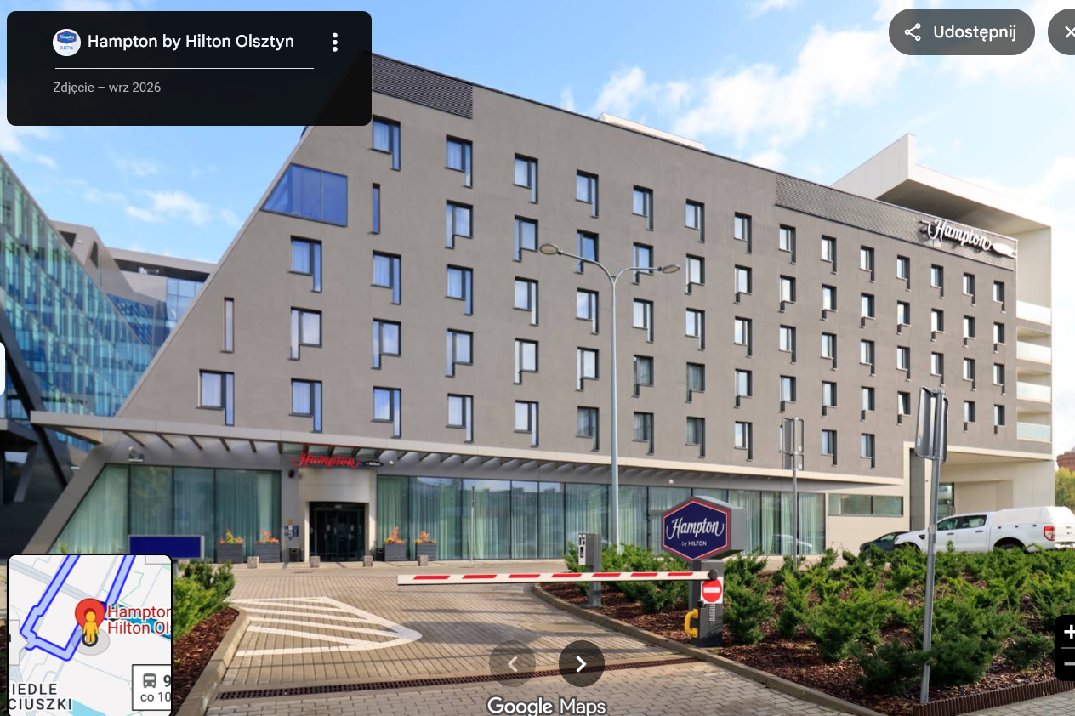

Dojazd: z Dworzec Główny w Olsztynie do Hampton by Hilton z oznaczeniem najkrótszych tras

